Публичный доклад

директора МБОУ «Гимназия №20 имени Абдуллы Алиша»

Советского района г. Казани РТ

Арслановой Рахимы Минвалиевны

о деятельности гимназии

за 2021 год

Главная цель гимназии – создание модели разумной инновационной гимназии и поликультурного образования.
Данная цель может быть достигнута в результате комплексной и поэтапной реализации следующих задач:
- создание условий для максимально гибкого удовлетворения образовательных запросов и потребностей школьников и их родителей путем более широкого внедрения в практику работы педагогического коллектива гимназии инновационных технологий;
- максимально возможное сочетание методик и форм обучения с задачами сохранения и поддержания здоровья учащихся различных возрастных групп;
- развитие продуктивного и критического мышления обучающихся, формирование способов самостоятельной работы
- формирование новых моделей учебной деятельности, использующей инновационные, информационные и коммуникативные технологии.
- использование ресурсов дополнительного образования, возможности социума для расширения возможностей выбора индивидуальных образовательных траекторий и развития творческого потенциала личности.
- развитие системы индивидуального психолого-педагогического сопровождения учащихся на всех уровнях образования.

Гимназия имеет лицензию РТ № 001464, регистрационный № 2958 от 12.12.2011 г., бессрочно; Свидетельство о государственной аккредитации ОП №025795 регистрационный № 0764 от24.03.2011, срок действия которого до 2023года. Свидетельство о государственной регистрации помещения в 3050,7 кв.м. от 20 мая 2013 года. Серия 16-АН № 052227 и Свидетельство о государственной регистрации земельного участка, серия 16-АН № 543299 от 22 июля 2014 года.
Значимые достижения Гимназии за последние 5 лет:
-победитель Гранта Министерства образования и науки РТ «Лучшая практика преподавания на двух государственных языках в Республике Татарстан», 2017 год
-победитель республиканской акции «100 зеленых уголков образовательных учреждений Татарстана», 2017 год
- «Лучшее образовательное учреждение РТ- 2017;
- является призером республиканского этапа Всероссийского конкурса «Растим патриотов России», 2018 год;
-лауреат Международного конкурса образовательных организаций «Духовно- нравственное воспитание патриотов» в номинации «Лучшая образовательная организация. Территория воспитания патриотов», февраль 2018 г.
-театральный коллектив гимназии “Энҗе бөртекләре”– призер республиканского конкурса «Сәйяр”;
и абсолютный победитель фольклорного фестиваля, проходившего в г. Базарные Матаки.Руководитель - Галеева Г.Ш., 2018 год;
- В республиканском конкурсе «Без бергэ» ансамбль кураистов под руководством Урманчеевой Г.Т.стали дипломантами IIстепени, 2018 год.
- 7 Б класс победитель районного этапа республиканского конкурса «Секреты дружного класса» и участник городского конкурса, 2018 год
- футбольная команда гимназии стала призером ( II место) городского турнира по футболу
- в 2020 году за заслуги в воспитании подрастающего поколения гимназии присудили премию им. Каюма Насыри ( Приказ МО и Н РТ № под-1244/20 от 24.11.2020 года)
- в 2021 году 15 сентября, в день рождения писателя- патриота во дворе гимназии установлен бюст Абдуллы Алиша.
- в 2021 году Гимназия стала победителем Гранта Министерства образования и науки РТ «Поддержка муниципальных дошкольных образовательных организаций и муниципальных общеобразовательных организаций в реализации проектов, направленных на сохранение и развитие языков, традиций, культур народов, проживающих на территории Республики Татарстан, в рамках Года родных языков и народного единства»

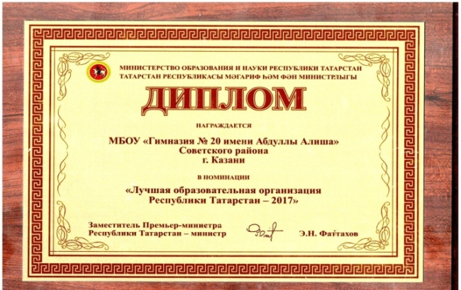 | 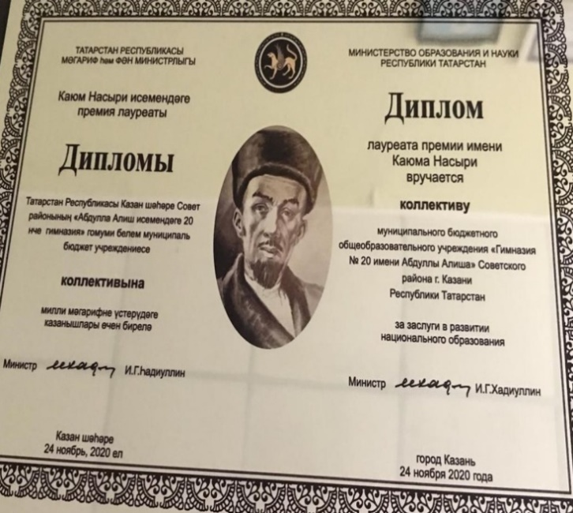

2021 год был объявлен Годом родных языков и народного единства. Разработанный нами план отличался разнообразием и оригинальностью. В течение года все запланированные мероприятия были проведены в соответствии с планом на 100 %
№ | Дата проведения (с января 2021 по декабрь 2021) | Наименование мероприятий | Категория участников | Ответственный
1 | Январь | Утверждение плана работы по «Году родных языков и народного единства» | 1-11 кл, педагоги | Хамидуллина М.Х., зам.директора
2 | Январь | Организация тематических выставок, посвященных языковому многообразию в библиотеке гимназии | 1-11 классы | Садыкова Р.И., зав. библиотекой
3 | Январь | Классные часы, посвященные Году родных языков и народного единства. Примерные темы: «Родной язык — неиссякаемый родник», «Язык – живая память народа», «Родной язык – наше богатство». | 1-11 классы | Классные руководители
5 | Январь | Онлайн-неделя поэзии (Шигърият атналыгы)  Посвящено творчеству поэта Фаяза Дунаева, 60-летию поэта Ильгизара Султанова | 7-11 классы | Учителя родного языка и литературы совместно с Казанским кооперативным институтом
6 | Январь | Экскурсия в Центр татарской культуры | 7-11 классы | Учителя родного языка и литературы совместно с Казанским кооперативным институтом
7 | В течение года | Интервью-проект“Кызыклы шәкерт – забавный ученик” | 1-11 классы | Арсланова Р.Ф.
8 | В течение года | Марафон “Тел ачкычы” – “Дар речи” | 1-11 классы
9 | Январь-февраль | Онлайн-акция “Подари книгу библиотеке!” Вручение книг об известной певице Альфии Авзаловой библиотекам | Библиотекарь, учителя, ученики | Учителя родного языка и литературы, библиотекарь совместно с Казанским кооперативным институтом
10 | Февраль | Месячник, посвященный Международному дню родных языков (по отдельному плану) | 1-11 классы | Хамидуллина М.Х., зам.директора
11 | Февраль | Участие в конкурсе «Сәләтле бала” | 1-11 классы | Хамидуллина М.Х.  Учителя родного (татарского) языка
12 | Февраль | Организация конкурса “Милли мирас – Национальное наследие” на районном уровне | 1-11 классы | Галиева Г.Ш., учитель родного (татарского) языка
13 | Февраль | Участие в республиканском онлайн флешмобе, посвященном к 115 летию со дня рождения М.Джалиля и Году родных языков и народного единства в Татарстане | 1-11 классы, педагоги
14 | Февраль | Всероссийская научно-исследовательская конференция «Алиш эзләреннән” | 4-11 класса, педагоги. | Минуллина Г.С., зам.директора
15 | Февраль | Конференция отцов «В чем ценность родного языка?». | родители | Минуллина Г.С., зам.директора  Гарифуллина Н.Н.., зам. директора по ВР
16 | Февраль | Фестиваль «Дружба народов» | 1-11 класс | Гарифуллина Н.Н., зам.директора по ВР , кл. руководители
17 | Февраль | Всероссийская конференция «Меценаты, купцы» | 7-11 классы | Учителя-предметники
18 | Март | Фестиваль народной песни, с приглашением известных певцов, артистов | 1-11 классы | Гарифуллина Н.Н.., зам. директора по ВР
19 | Март | Конференция мам «Родной язык – отца и матери язык», | родители | Минуллина Г.С., зам.директора  Гарифуллина Н.Н.., зам. директора по ВР
20 | Март | Всероссийский конкурс «Шәҗәрәм / Родословная” | 5-11 классы | Учителя родного языка и литературы совместно с Казанским кооперативным институтом
21 | Апрель | Мероприятия, посвященные ко дню рождения Г.Тукая. “Очень счастлив тот ребёнок, что в занятия влюблён…”. | 1-11 классы | Хамидуллина М.Х., зам.директора  учителя родного языка
22 | Апрель | Участие в акции «Мин татарча сөйләшәм!». «Татар-дозор» | 6-11 классы | Арсланова Р.Ф., педагог-организатор
23 | Апрель | 2нче апрель – халыкара балалар китабы көне. | 1-8 классы | Классные руководители
24 | Апрель | Участие на республиканских научно-практических конференциях | 7-11 классы | Учителя-предметники
25 | Апрель | Участие на городских, республиканских конкурсах, мероприятиях, посвященных к Году родных языков и народного единства | 1-11 классы | Классные руководители
26 | Апрель | «Тукайга мәхәббәт илә.. / Любовь к Тукаю...” Всероссийский конкурс чтецовна стихи великого татарского поэта Г.Тукая | 9-11 классы | Учителя родного языка и литературы совместно с Казанским кооперативным институтом
27 | Апрель | Конкурс рисунков по произведениям Г.Тукая | 1-7 классы | Сарварова И.И., учитель ИЗО, классные руководители
28 | Май | Литературно-музыкальный вечер, посвящённый 20-летию гимназии. | 1-11классы, выпусники, родители | Администрация
29 | Май | Встреча с председателем женской организации «Ак калфак» | Учителя
30 | Июнь | Сабантуй | 1-5 классы | Гизатуллина Л.Ф., руководитель ШМО  Учителя начальных классов
31 | Июнь | Пришкольный лагерь «Тылсым иле» | 1-4 классы | Сагдиева И.М., начальник лагеря
32 | Июль-август | Совместные мероприятия с движением «Сәләт» | 5-11 классы | Гарифуллина Н.Н., зам.директора ВР
33 | Август | Участие на заключительном мероприятии#Әдәби сабантуепроектов “Әдәби марафон”, “Сәламәт иртә”, Авылым гүзәллеге” | Учителя, ученики
34 | Сентябрь | Встреча с лауреатами А.Алиша. Мероприятия посвященные ко дню рождения А.Алиша. | 1-11 классы | Хамидуллина М.Х., зам. директора
35 | Сентябрь | Торжественное открытие бюста писателя- патриота А.Алиша во дворе гимназии. |  | Арсланова Р.М., директор  Администрация
36 | Сентябрь | Круглый стол «Ак калфак» | Учителя, ученики, родители | Администрация
37 | Октябрь | Сөмбелә бәйрәме | 1-7 классы | Гарифуллина Н.Н., зам.директора ВР
38 | Октябрь | Международный фестиваль татарских культурных центров “Безнең кавем / Наш народ» | 1-11 классы | Учителя-предметники
39 | Ноябрь | Праздничная программа, посвященная Дню матери “Әни, әнкәй, әнием!” | 1-11 классы, родители | Гарифуллина Н.Н., зам.директора ВР
40 | Ноябрь | Мероприятие, посвященное проживающему в Америке Ильмиру Мингалиеву (Ил Газиз) | 1-7 классы | Учителя родного языка и литературы
41 | Декабрь | Праздник, посвященный закрытию Года родных языков и народного единства. Фестиваль народных танцев | 1-11 классы | Гарифуллина Н.Н., зам.директора ВР

II. Количество мероприятий с охватом более 30 процентов обучающихся гимназии
Среди проведенных мероприятий с охватом более 30 процентов обучающихся гимназии были, такие мероприятия как: классные часы, посвященные Году родных языков и народного единства на темы: «Родной язык — неиссякаемый родник», «Язык – живая память народа», «Родной язык – наше богатство», фестивали, конкурсы, конференции, встречи с известными деятелями искусства и т.д.
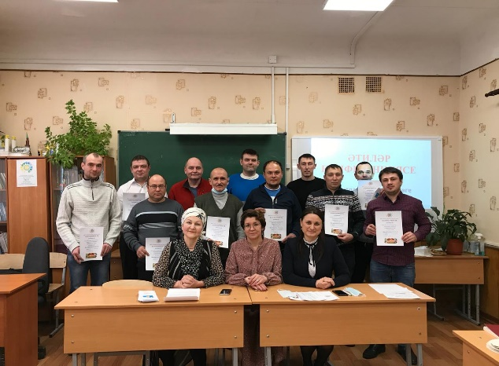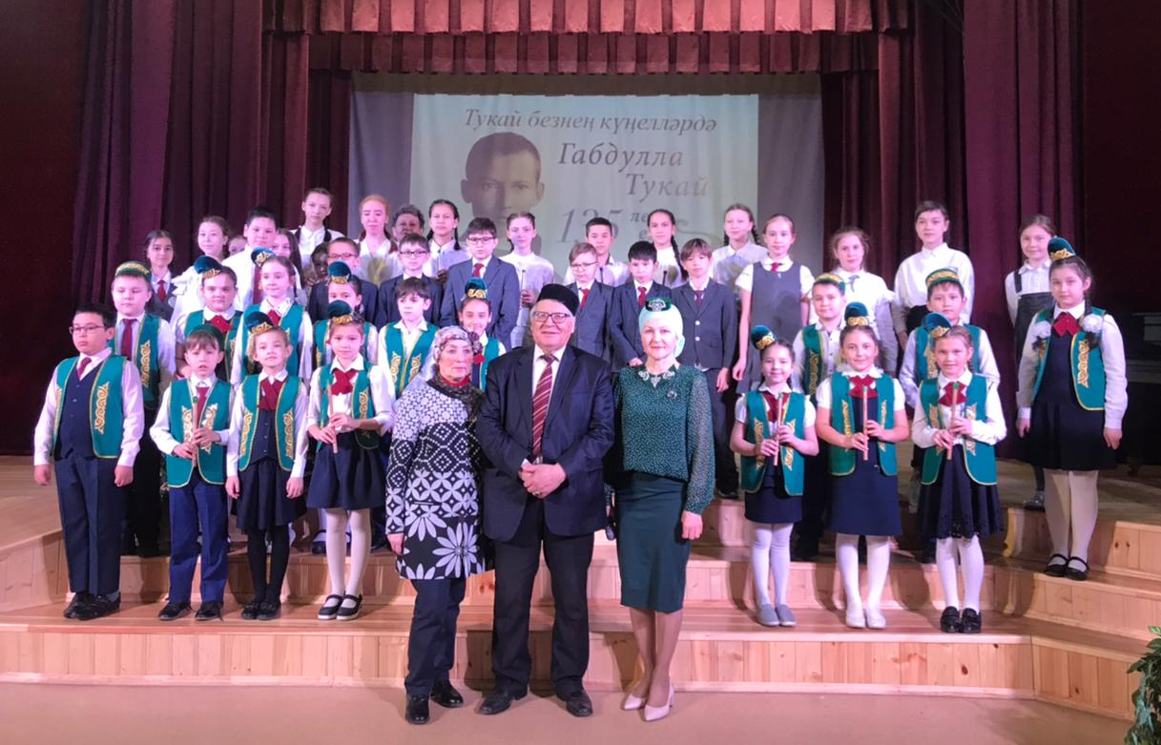

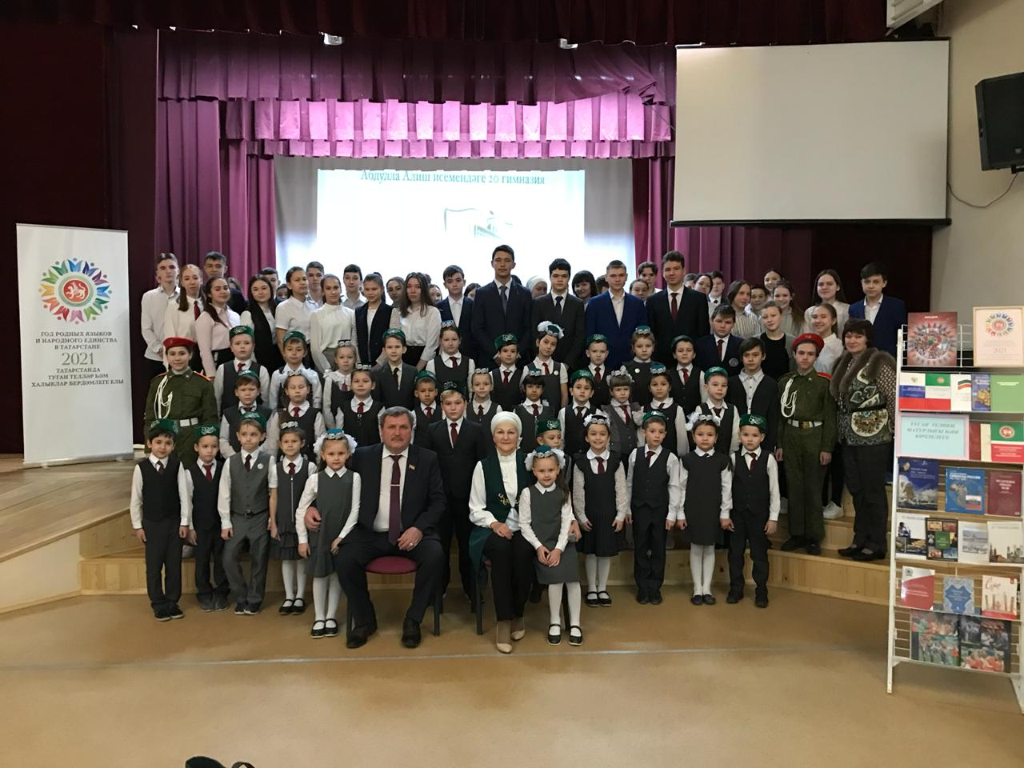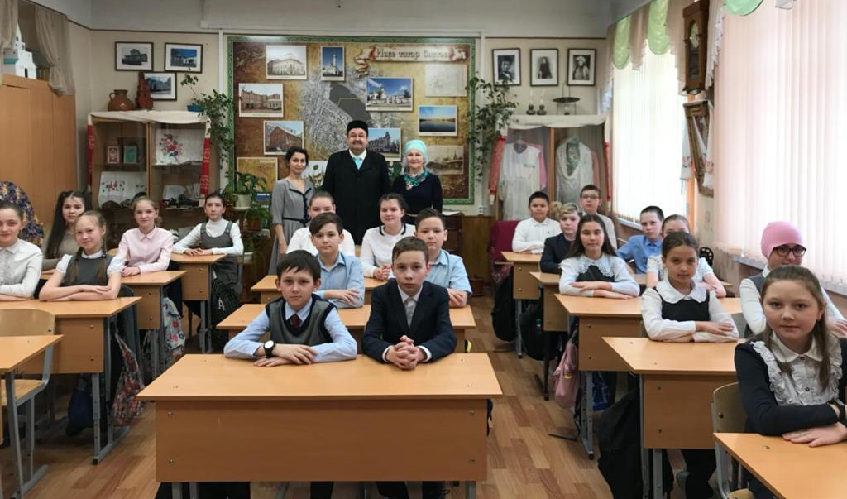
Количество мероприятий
МБОУ “Гимназия №20 имени Абдуллы Алиша” Советского района
в рамках Года родных языков и народного единства 2021 года
УО | Всего учащихся в ОУ | Всего мероприятий  (единиц) | Количество участников (чел.) | Доля от общего количества детей (%)
Февраль | 660 | 15 | 1117 | 169
Март | 660 | 11 | 996 | 150
Апрель | 663 | 19 | 479 | 72
Май | 660 | 14 | 338 | 52
Июнь | 660 | 9 | 600 | 90

III. Соотношение количества участников мероприятия к количеству обучающихся
В мероприятиях, приуроченных Году родных языков и народного единства были охвачены 100 процентов воспитанников и обучающихся.
Дата (месяц) | Наименование мероприятия |  | Количество участников | Информация о мероприятии | Доля от общего количества детей (%)
Февраль | Конкурс «Сәләтле бала” |  | 5 | Результаты данного конкурса: номинация “Яшь шагыйрь”- 3-е место, “Яшь журналист” – 1ое место 3 уч-ся, “Яшь язучы”-1 место | 0,75
Февраль | Конкурс “Милли мирас – Национальное наследие” на районном уровне |  | 18 | 11 призовых мест | 2,72
Февраль | Республиканский онлайн флешмоб, посвященный к 115 летию со дня рождения М.Джалиля и Году родных языков и народного единства в Татарстане |  | 150 | Ученики читали стихотворения поэта, видео размещены в инстаграм | 22,72
Февраль | Конференция отцов «В чем ценность родного языка?». |  | 10 | Обсуждались темы воспитания в семье, традиции, сохранность языка и изучение | 1,51
Февраль | Фестиваль “Дружба народов” – “Халыклар дуслыгы” |  | 605 | Участвовали все классы | 91,66
Февраль | Парламентский урок “Единство народов культурное и языковое многообразие как уникальное богатство республики” |  | 100 | Парламентский урок прошел с участием писателя, депутата Госсовета РТ Ркаила Рафаэловича Зайдуллина. | 15,15
Февраль | Литературный марафон, посвященный к 115 летию со дня рождения М.Джалиля и Году родных языков и народного единства в Татарстане |  | 53 | 15 февраля ученики читали стихи М.Джалиля в фойе гимназии | 8,03
Февраль | Районный конкурс татарской песни “Сихерлек” |  | 7 | Дипломант 2 степени ансамбль “Хыял”, лауреат 3 степени Кузьмин А. | 1,06
Февраль | Конкурс чтецов “Мы мужество славим в веках” |  | 5 | Финалист, участник гала-концерта ГБУ Культурный центр им.А.С.Пушкина | 0,75
Февраль | Конкурс видеопрезентаций на тему “Татар халык ашлары” |  | 21 | Конкурс проводили ученики 8А класса с кл.руководителем | 3,18
 | Районный конкурс презентаций  «Татар теле – туган телне,  Яклыйк әле бергә – бергә!» |  | 5 | участие | 0,75
 | Марафон “Туган телем” - “Родной язык” |  | 36 | видео стихотворений в инстаграмме «Замандаш» | 5,45
 | Марафон “Тел ачкычы” |  | 91 | В инстаграм размещены видео чтецов стихотворений Г.Тукая и др. татарских поэтов | 13,78
 | Проект “Кызыклы шәкерт” |  | 10 | Знакомство с талантливыми учащимися гимназии | 1,51
 | Районный конкурс “Татар малае” |  | 1 | Участие | 0,15
Март | Фестиваль народной песни, с приглашением известных певцов, артистов |  | 537 | 05.03 көнне гимназиядә традицион VII Җыр фестивале узды. Быел ул Туган телләр һәм халыклар бердәмлеге елына багышланган иде. Һәр сыйныф бик матур эчтәлекле татар җырлары сайлаганнар, үзләренең чыгышларын милли костюмнар белән дә баетканнар. Бу чара гимназиябезгә бәйрәм рухы кертте. Гран-прига 4 Б сыйныфы ия булды. | 81,36
Март | Конференция мам «Родной язык – отца и матери язык», |  | 21 | 13.03 көнне гимназиядә Әниләр конференциясе узды. Әниләребез балаларны тәрбияләүдә булган проблемалары турында сөйләштеләр, уңышлары, фикерләре белән уртаклаштылар, психолог киңәшләрен тыңладылар, анкета сорауларына җавап бирделәр һәм мастер-класста катнашып, балаларына үз куллары белән бүләкләр әзерләделәр. | 3,18
Март | Городской конкурс школьных татарских театральных коллективов |  | 21 | «Энҗе бөртекләре» театр коллективы (җитәкчесе Галиева Гөлназ Шамиловна) “Сөембикә егет сайлый” әсәре белән балалар театр коллективлары конкурсында катнашты. | 3,18
Март | Конкурс театральных конкурсов “Сәйяр” |  | 21 | “Сәйяр” татар балалар театр коллективлары конкурсында катнашып «Энҗе бөртекләре» театр коллективы 3 урынны яулады | 3,18
Март | Посещение музея Габдуллы Тукая |  | 48 | Музей посетили учащиеся 8а, 1г класса | 7,27
Март | Праздник “Нәүрүз” |  | 30 | 22 мартта гимназияңдә Нәүрүз бәйрәме узды. Укучылар төрле конкурс-уеннарда катнаштылар. Яз турында җырлар җырладылар, шигырьләр сөйләделәр. Кыш бабайны озатып, Нәүрүзбикәне – Яз кызын каршы алдылар. Аның белән милли халык уенары уйнадылар. | 5,54
Март | Парламентский урок “Единство народов культурное и языковое многообразие как уникальное богатство республики” |  | 100 | 17 марта прошел второй Парламентский урок с участием депутата Казанской городской Думы IV созыва, заместителя исполнительного директора Некоммерческое партнерство “Региональный центр общественного контроля в сфере жилищно-коммунального хозяйства Республики Татарстан” Чекашева Евгения Андреевича. | 15,15
Март | Школьный конкурс “Татар кызы” |  | 14 | В конкурсе участовали учащиеся начальных классов. Победители были определены по видеозаписям, в которых девочки рассказывали о себе, о своих талантах, рассказывали стихи на татарском языке. | 2,12
Март | Международный фестиваль-конкурс «Звездный дождь» |  | 10 | Гимназиябезнең "Курайчылар" ансамбле " Йолдызлар яңгыры- Звездный дождь" Халыкара фестиваль - бәйгедә II дәрәҗә лауреат исеменә лаек булды. Аларның җитәкчесе - Урманчеева Гөлнур Таһировна бу бәйгенең "Вокал" номинациясендә I дәрәҗә лауреат Дипломы белән бүләкләнде. | 1,51
Март | VIII Всероссийская научно-исследовательская конференция «По следам Алиша» - «Алиш эзләреннән» |  | 173 | 26.02.2021 Абдулла Алиш исемендәге 20 нче гимназиядә “Алиш эзләренән” исемле VIII Бөтенроссия фәнни-эзләнү конференциясе узды.  Быел бу чара Татарстанда Туган телләр һәм халыклар бердәмлеге дип игълан ителгән елда zoom аша узса да, катнашучылар саны аз булмады, барлыгы 455 эш кабул ителде. Укучылар үзләренең эзләнү эшләрен, әкиятләрен, шигырьләрен тәкъдим итсә, мөгаллимнәр мәгариф, тел, тәрбия темасына кагылышлы мәкаләләре, эш тәҗрибәләре белән уртаклаштылар.  Конференциядә КФУ ның Психология һәм мәгариф институты кафедрасы мөдире, педагогика фәннәре докторы, профессор, Татарстанның атказанган фән эшлеклесе Әнвәр Нуриәхмәтович Хуҗиәхмәтов, КФУ ның Психология һәм мәгариф институты доценты Насыйбуллин Рәмис Рәфәгать улы, Татарстан Республикасы Мәгарифне үстерү институтының кафедра мөдире, филология фәннәре кандидаты Шәмсетдинова Рәсимә Равил кызы катнашты. | 26,21
 | Посещение музея “Купцы и благотворители” |  | 21 | Учащиеся посетили музей Казанского кооперативного института. Учащиеся узнали много интересного и полезного о благотворителях и татарских купцах XIX века. Познакомились их деятельностью. Учились играть на национальных музыкальных инструментах. Отвечали на вопросы по истории Татарстана и татарского народа. | 3,18
Апрель |  | "Асылташ" бәйгесе | 1 | 17 апрельдә гимназиябез укучысы Сираҗиева Зәлинә "Асылташ" бәйгесендә катнашып II урынга лаек булды. Бу бәйгедә катнашкан укучы кызлар иҗат өлкәсендә генә түгел, үз көчләрен интеллектуаль турда да сынап, җюри белән җылы әңгәмәдә катнаштылар. | 0,15
 |  | 2нче апрель – халыкара балалар китабы көне | 150 | Встречи с интересными личностями в гимназии стали доброй традицией.  02.04.2021 в гимназии прошел замечательный литературный вечер "В саду поэзии", посвященный году родных языков и народного единства и Международному дню детской книги.  В мероприятии приняли участие члены Союза писателей Республики Татарстан, поэты Лабиб Лерон, Файруза Муслимова, Ленар Шаех, Йолдыз Шарапова, Рифат Салах.  На вечере поэзии дети читали стихи наших авторов. Мероприятие сопровождалось песнями и танцами. Поэты ответилина вопросы детей и дали им свои советы. | 22,72
 |  | Роберт Миннуллин исемендәге IV Республикакүләм фәнни-гамәли конференция | 3 | Туган телләр һәм халыклар бердәмлеге елы уңаеннан Роберт Миннуллин исемендәге IV Республикакүләм фәнни-гамәли конференциядә катнашып укучыларыбыз бик матур нәтиҗәләргә ирештеләр:  Сәгъдиева Язилә - III урын, 8 А  Гарифуллина Камилла- III урын, 3 А  Рамазанова Айгизә- II урын, 1А | 0,45
 |  | Всероссийский конкурс юных поэтов и писателей “Илһам!” (Вдохновение”) | 3 | Яшь язучылар бәйгесендә 8А укучысы Галиев Айназ катнашты. Ул “Уйландыра күргәннәр” һәм Г.Тукайга багышланган “Җаек гонорары” хикәяләре белән катнашып җиңү яулады (җиңүче). 7а сыйныфыннан Кабирова Азалия, Гыйлманова Зилә катнашып лауреат исеменә лаек булдылар. | 0,45
 |  | Тотальный диктант | 89 | 10 апреля прошла ежегодная просветительская акция в форме добровольного диктанта для всех желающих. На базе гимназии была открыта площадка для желающих проверить свою грамотность и знание русского языка. В акции участвовали учащиеся гимназии, учителя и родители. Самому младшему участнику было 13 лет, самому старшему 63 года. | 13,48
 |  | Ибраһим Халфин исемендәге XVI республика күләм фәнни-тикшерү конференциясе | 2 | 16 нчы апрелдә Туган телләр һәм халыклар бердәмлеге елы уңаеннан Ибраһим Халфин исемендәге XVI республика күләм фәнни- тикшерү конференциясенең укытучылар өчен этабы үткәрелде. Гимназия укытучылары Э.М.Фәрхетдинова, И.М.Сагъдиева уңышлы чыгыш ясап, призлы урынга ия булдылар. Алар И.Халфинның иҗатына багышланган чараны яклап чыгыш ясадылар. | 0,30
 |  | “Иң яхшы сыйныф сәгате” бәйгесе | 2 | Район күләмендә башлангыч сыйныф, туган тел укытучылары арасында “Иң яхшы сыйныф сәгате” бәйгесе үткәрелде. Гимназиянең туган тел укытучылары И.М.Фәрхетдинов, И.М.Сагъдиева бәйгедә катнашып призлы урынга ия булдылар. Бу укытучылар туган телне үстерү, яшь буынга милли тәрбия бирү юнәлешендә бик күп эш башкаралар. Һәм үз тәҗрибәләре белән даими уртаклашып торалар. | 0,30
 |  | В мире сказок и стихов Габдуллы Тукая | 22 | В рамках данного меропрятия был проведен конкурс на лучшего чтеца стихов Тукая, подготовлены иллюстрации к сказкам, просмотрен мультфильм | 3,33
 |  | Классный час “Чистое слово” | 26 | В ходе классного часа ответили на главный вопрос - в чем заключается богатство русского языка и татарского. Поговорили о том, как сделать, чтобы устная речь была яркой, образной. | 3,93
 |  | В наших сердцах ты, Тукай! | 21 | Мероприятие способствовалоразвитию творческих способностей учащихся, совершенствованию эстетического восприятия детьми великого наследия татарской культуры – произведений Габдуллы Тукая средствами музыки, литературы, прикладного искусства, обогащения детского развития посредством приобщения к истокам национальной культуры. На этом мероприятии дети научились наслаждаться художественным словом, употреблять его в собственной речи (пословицы, поговорки, народные высказывания). Рассказывали стихотворения и отрывки из сказок Габдуллы Тукая. | 3,18
 |  | «Без Тукайны беләбез» | 10 | В 3 б классе прошло мероприятие, посвященное Дню рождения народного поэта Габдуллы Тукая. Ученики рассказывали его биографию, пересказывали произведения «Су анасы», «Кәҗә белән Сарык», «Эш беткәч уйнарга ярый». А также защищали свои рисунки, посвященные творчеству поэта. В ходе мероприятия была проведена медиа-викторина «Знаем ли мы произведения Тукая?», в которой школьники приняли активное участие. В заключительной части ребята отгадывали загадки о временах года. | 1,51
 |  | “Г. Тукай-бессмертная личность” – «Г.Тукай – үлмәс шәхес” | 25 | Был проведен классный час посвященный ко дню рождения Г.Тукая. Дети познакомились с жизнью и творчеством поэта. Отгадывали загадки по произведениям поэта. Во внеклассном часе дети познакомились с произведениями поэта Г.Тукая. Посмотрели мультфильмы на татарском языке “Шүрәле”, “Кәжә белән сарык”. В конце была инсценировка стихотворения “Бала белән күбәләк”. | 3,78
 |  | Конкурс рисунков по произведениям Г.Тукая | 25 | В 3 Б классе было проведен конкурс рисунков по призведениям Г.Тукая, посвященный ко дню рождения поэта. Дети рассказывали отрывки из произведений поэта, к которому они нарисовали рисунок. | 3,78
 |  | XI Международный конкурс чтецов имени Габдуллы Тукая (Министерство культуры РТ Дом Актёра имени Марселя Салимжанова) | 1 | Кузьмин Саша,ученик 1 б класса занял II место на XI Международном конкурсе чтецов имени Габдуллы Тукая. Конкурс приурочен к 135-летию великого поэта и проходил под девизом “Прошлое, настоящее и будущее татарского народа” | 0,15
 |  | Поход в театр оперы и балета им.М.Джалиля | 12 | Ученики 1 б класса посетили театр оперы и балета им.М.Джалиля, посмотрели балет “Лебединое озеро”. Дети получили ни с чем несравнимое удовольствие от посещения театра. | 1,81
 |  | Республиканский творческий конкурс “В созведии А.С.Пушкина и Г.Тукая” (МБУДО “Городской центр творческого развития и гуманитарного образования для одаренных детей” г.Казани) | 4 | Ученики 1 б класса участвовали на республиканском творческом конкурсе “В созведии А.С.Пушкина и Г.Тукая” и стали лауреатами. Кузьмин Александр-лауреат 1 степени, Валиева Сабина, Газизов Салих, Габидуллина Камилла –лауреаты 3 степени. | 0,60
 |  | Проект ”Сугыш чорында язылган авыл көенә җыр сүзләрен җыю, өйрәнү” | 23 | Класстагы һәр бала әти-әниләреннән, Татарстан авылларындагы туганнардан, әби-бабайлардан сугыш темасына кыска җырлар җыйдылар. Презентация ясадылар. Иң матур җырны (сюжетын) сәхнәләштерделәр. | 3,48
 |  | Брейн-ринг  (Татар балалар коллективлары бәйгесе) | 5 | Казан кооператив институты оештырган брейн-рингта катнаштылар. Бу чарада татар мәдәнияте турында төркемнәрдә эшләү, фикер алышулар булды. | 0,75
 |  | “Сәләт” бездә кунакта | 55 | “Сәләт” лагереның “Тел аланы” әйдаманнары укучыларга лагерь турында мәгълүмат бирделәр, төрле конкурслар оештырдылар. Чара балаларга бик ошады. | 8,33

IV. Разнообразие форм и жанров мероприятий
Проведены мероприятия, на уровне отдельных групп, классов, гимназии с привлечением родительского сообщества и общественных организаций. Мероприятия отличались разнообразием и оригинальностью.
№ | Наименование мероприятия | Уровень  (класс/гимнзия) | Общественная организация | Родительское сообщество
1 | “Шушы яктан,шушы туфрактан без...” |  | “Ак Калфак” оешмасының Казан бүлеге
2 | Конференция отцов «В чем ценность родного языка?». |  |  | Конференция отцов.  Совет отцов.
3 | Фестиваль “Дружба народов” –“Халыклар дуслыгы” | гимназия |  | Родительский комитет
4 | Парламентский урок “Единство народов культурное и языковое многообразие как уникальное богатство республики” | гимназия | Парламентский урок прошел с участием писателя, депутата Госсовета РТ Ркаила Рафаэловича Зайдуллина.
5 | Марафон “Туган телем” - “Родной язык” | 9а класс
6 | Марафон “Тел ачкычы” | ДОО
7 | Проект “Кызыклы шәкерт” | 8а класс
8 | Конференция мам «Родной язык – отца и матери язык», |  |  | Конференция мам.
9 | Фестиваль народной песни, с приглашением известных певцов, артистов. | гимназия | ДК “Сайдаш” | Родительский комитет
10 | “Шаян ТВ” бездә кунакта | гимназия | “Шаян ТВ” телетапшыру хезмәткәрләре беләночрашу
11 | Посещение музея Габдуллы Тукая | 8а,1г класс
12 | Праздник “Нәүрүз” | лагерь | ЦДТ “Детская Академия”
13 | Парламентский урок “Единство народов культурное и языковое многообразие как уникальное богатство республики” |  | второй Парламентский урок с участием депутата Казанской городской Думы IV созыва, заместителя исполнительного директора Некоммерческое партнерство “Региональный центр общественного контроля в сфере жилищно-коммунального хозяйства Республики Татарстан” Чекашева Евгения Андреевича.
14 | Халыкара балалар китабы көне |  | В мероприятии приняли участие члены Союза писателей Республики Татарстан, поэты Лабиб Лерон, Файруза Муслимова, Ленар Шаех, Йолдыз Шарапова, Рифат Салах
15 | «Папа, мама и я спортивная семья» | гимназия |  | Родители гимназии
16 | В мире сказок и стихов Габдуллы Тукая | 1а класс
17 | В наших сердцах ты, Тукай! | 7а класс
18 | «Без Тукайны беләбез» | 3б класс,  1группа
19 | “Г.Тукай-бессмертная личность” – «Г.Тукай – үлмәс шәхес” | 2а класс
20 | Конкурс рисунков по произведениям Г.Тукая | 3в класс
21 | “Сабан туй” журналы бездә кунакта | 1а,2а класс | “Сабан туй” журналы журналистлары белән очрашу
22 | Поход в театр оперы и балета им.М.Джалиля посмотрели балет “Лебединое озеро” | 1б класс
23 | Проект ”Сугыш чорында язылган авыл көенә җыр сүзләрен җыю, өйрәнү” | 8а класс
24 | “Сәләт” бездә кунакта |  | “Сәләт” лагереның “Тел аланы” әйдаманнары укучыларга лагерь турында мәгълүмат бирделәр, төрле конкурслар оештырдылар
25 | Посещение музея Г.Тукая | 5а класс
 | Поход в Казанский государственный театр юного зрителя и посмотрели спектакль “Дитя”. | 1б класс
26 | “ И туган тел...”. | 2а класс,  1 группа | “ И туган тел...” дип аталган очрашу оештырдылар. Әлеге сыйныф сәгатенә китапханәче Римма Ильдусовна һәм татар теле укытучысы Любовь Григорьевна чакрылды
27 | Литературная гостиная «О великий и могучий русский язык» Мультимедийная презентация русских детских писателей Р. Сеф, Е. Благинина, В. Берестов | 9б класс
28 | Экскурсия на Старо-татарскую слободу | 7а класс
29 | Классный час по теме «Поэзия татарская-поэзия солдатская» Дети читали стихи Мусы Джалиля, Фатиха Карима, Сибгат Хаким, Абдулла Алиша, Аделя Кутуя | 1г и 2 г
30 | Ләбиб Лерон бездә кунакта | 5а класс | Ләбиб Лерон белән очрашу
31 | «Без татарча укыйбыз» татар әдәбияты көне уздырылды | 1в,3б классы
32 | “Кәрия-зәкәрия” йола - уеннар конкурсы |  | “Сәхнә” җурналы республика буенча уеннар конкурсына онлайн катнашу өчен класстагы һәр бала әти-әниләреннән, Татарстан авылларындагы туганнардан, әби-бабайлардан балалар уеннарын җыйдылар. Презентация ясадылар. Иң матур “Мәликә”, ”Ярсу”, ”Гөлбану” уеннарын (сюжетын) сәхнәләштердек.
33 | Җиңү көненә багышланган проект “Батырлар нәселеннән без” | 8а класс
34 | “Музей-хәтер почмагы” | 8б класс
35 | Балалар китапханәсенә сәяхәт. |  | Казан шәһәре Совет районы китапханәләренә сәяхәт ясау. Китапханә эшчәнлеге,күргәзмәләр белән танышу.Клуб дәресләрендә яңа татар китаплары турында мәгълүмат алу.
36 | “Кунакчыл татар халкы” милли ашларны өйрәнеп,алар турында бер презентация ясау өстендә эшләячәк. | 2а класс, 2 группа
37 | “Татарлар” эзләнү эше-проект. Төмән,Ульян татарлары тарихы белән бәйле чыганакларны өйрәнәчәк. ”Вак бәлеш” Себер балалар фольклор коллективы белән туган телдә хат язышу булачак. | 8а
38 | “Үткәнен белмәгәннең- киләчәге юк!” | лагерь
39 | “Сабан туе” | гимназия
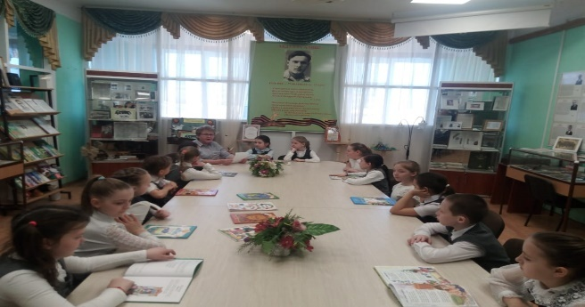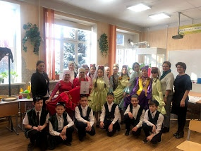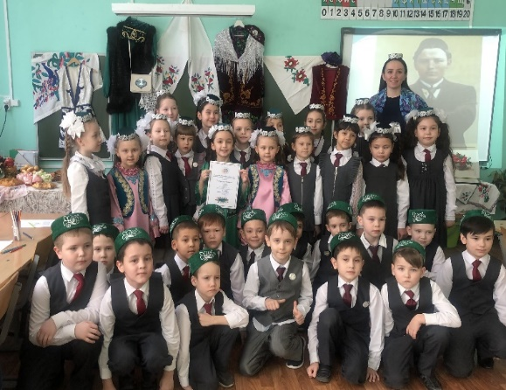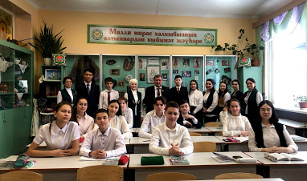

V. Соответствие мероприятий тематике Года родных языков и народного единства
Мероприятия соответствуют тематике Года родных языков и народного единства, направлены на популяризацию языка, культуры народов, проживающих в Республике Татарстан
VI. Организация и проведение мероприятий на уровне муниципального образования, республики
Мероприятия на уровне муниципального образования, республики.
В 2021 году в рамках Года родных языков и народного единства в Республике Татарстан в гимназии были организованы следующие мероприятия:

№ | Уровень | Наименование конкурса | Участники | Дата
1 | Муниципальный (районный) | Районный конкурс “Милли мирас” имени Флеры Калмурзины (положение в приложении № ) | Обучающийся 1-11классов Советского района г.Казани | 10.03.2021
2 | Муниципальный (городской) | Городской семинар «Шушы яктан, шушы туфрактан без…» (программа в приложении№ ) | Дети дошкольных и общеобразовательных учреждений | 25.03.2021
3 | Республиканский | Мероприятия совместно с Татарском культурным центром Казанского кооперативного института (план в приложении№ ) | Учащиеся, студенты | В течение года  (10 мероприятий)
4 | Всероссийский | VIII научно-практическая конференция «По следам Алиша» (положение в приложении № ) | Обучающийся 3-11 классов РФ | 26.02.2021

VII. Результатаы организации и проведения мероприятий
Презентация соискателя гранта имеется, в полной мере отражает количественные и качественные показатели о результатах организации и проведения мероприятий (презентация прилагается в приложении № и на флешке)

VIII. Наличие информации о мероприятиях на сайте в информационно-телекоммуникационной сети «Интернет»
Мероприятия на сайте соискателя гранта в информационно-телекоммуникационной сети «Интернет», в средствах массовой информации освещается системно, активно.
№ | Наименование мероприятий | Дата | Ссылка
1 | Победитель конкурса “Сәйлән” | 13.01.2021 | https://edu.tatar.ru/sovetcki/page2414.htm/read-news/2510813
2 | Победители гранта | 13.01.2021 | https://edu.tatar.ru/sovetcki/page2414.htm/read-news/2510732
3 | Победители чемпионата Worldskils juniors | 15.01.2021 | https://edu.tatar.ru/sovetcki/page2414.htm/read-news/2512710  https://www.instagram.com/p/CKTk_NklOvn/?utm_medium=copy_link
4 | Призер олимпиады по турецкому языку | 26.01.2021 | https://edu.tatar.ru/sovetcki/page2414.htm/read-news/2522629
5 | Стихотворный марафон “Ключ к языку” | 28.01.2021 | https://edu.tatar.ru/sovetcki/page2414.htm/read-news/2525594  https://www.instagram.com/p/CKoDiEhoGYt/?utm_medium=copy_link  https://www.instagram.com/p/CKoFbTmIUCq/?utm_medium=copy_link  https://www.instagram.com/p/CKoGJSbocHe/?utm_medium=copy_link  https://www.instagram.com/p/CKoHAipI68h/?utm_medium=copy_link  https://www.instagram.com/tv/CKoXjJwJ_JH/?utm_medium=copy_link  https://www.instagram.com/tv/CKtWHmJi73-/?utm_medium=copy_link  https://www.instagram.com/p/CKt8MUlCMcU/?utm_medium=copy_link  https://www.instagram.com/p/CKvI6GXCBTJ/?utm_medium=copy_link
6 | Проект “Интересный ученик” | 28.01.2021 | https://edu.tatar.ru/sovetcki/page2414.htm/read-news/2525472  https://www.instagram.com/tv/CKBVCKHpZ2Y/?utm_medium=copy_link
7 | Урок-беседа “Наш родной язык” | 04.02.2021 | https://edu.tatar.ru/sovetcki/page2414.htm/read-news/2534229
8 | Экологическая конференция “Зилант” | 05.02.2021 | https://edu.tatar.ru/sovetcki/page2414.htm/read-news/2563524  https://www.instagram.com/p/CK3kvcMiV0V/?utm_medium=copy_link
9 | “Национальное наследие – Милли мирас” | 08.02.2021 | https://edu.tatar.ru/sovetcki/page2414.htm/read-news/2539291  https://www.instagram.com/p/CLCCnm6lp4_/?utm_medium=copy_link
10 | Встреча с героем Г.Г.Хайруллиным | 09.02.2021 | https://edu.tatar.ru/sovetcki/page2414.htm/read-news/2541306https://www.instagram.com/p/CLEpxYsFpav/?utm_medium=copy_link
11 | Победители чемпионата Worldskils juniors | 09.02.2021 | https://edu.tatar.ru/sovetcki/page2414.htm/read-news/2541258
12 | Призеры республиканского конкурса им. И.Хальфина | 09.02.2021 | https://edu.tatar.ru/sovetcki/page2414.htm/read-news/2541225  https://www.instagram.com/p/CK-lTkMCmqz/?utm_medium=copy_link
13 | “Открытый микрофон” посвещенный 115-летию Мусы Джалиля | 15.02.2021 | https://edu.tatar.ru/sovetcki/page2414.htm/read-news/2548453  https://www.instagram.com/p/CLT7bvtld9z/?utm_medium=copy_link  https://www.instagram.com/p/CK3M1hSFKcu/?utm_medium=copy_link
14 | Конференция отцов | 20.02.2021 | https://edu.tatar.ru/sovetcki/page2414.htm/read-news/2558160  https://www.instagram.com/p/CLg03izCX_y/?utm_medium=copy_link
15 | Дружба народов | 20.02.2021 | https://edu.tatar.ru/sovetcki/page2414.htm/read-news/2558107  https://www.instagram.com/p/CLcSmdyillV/?utm_medium=copy_link  https://www.instagram.com/p/CLcU1AvCDi_/?utm_medium=copy_link
16 | Парламентский урок с Ркаилом Зайдуллиным | 20.02.2021 | https://edu.tatar.ru/sovetcki/page2414.htm/read-news/2558089  https://www.instagram.com/p/CLeLBDMlgFh/?utm_medium=copy_link  https://www.instagram.com/p/CLerk6eloFx/?utm_medium=copy_link
17 | VIIIВсероссийская конференция «По следам Алиша» | 26.02.2021 | https://edu.tatar.ru/sovetcki/page2414.htm/read-news/2564817  https://www.instagram.com/p/CLwYchhlWsf/?utm_medium=copy_link
18 | Конкурс “Единый строй в рядах” | 01.03.2021 | https://edu.tatar.ru/sovetcki/page2414.htm/read-news/2567386  https://www.instagram.com/p/CLysZrvFYV6/?utm_medium=copy_link
19 | Всероссийский открытый урок по ОБЖ | 01.03.2021 | https://edu.tatar.ru/sovetcki/page2414.htm/read-news/2568747
20 | Всенародный конкурс “Звездный дождь” | 04.03.2021 | https://edu.tatar.ru/sovetcki/page2414.htm/read-news/2571646
21 | VII Музыкальный фестиваль | 05.03.2021 | https://edu.tatar.ru/sovetcki/page2414.htm/read-news/2574193  https://www.instagram.com/p/CMB7pZ4ik_S/?utm_medium=copy_link  https://www.instagram.com/p/CMB8njziquM/?utm_medium=copy_link  https://www.instagram.com/p/CMB9UfiC9D5/?utm_medium=copy_link  https://www.instagram.com/p/CMB_ptQCihZ/?utm_medium=copy_link  https://www.instagram.com/p/CMCCrtSC_lU/?utm_medium=copy_link
22 | Конференция матерей | 13.03.2021 | https://edu.tatar.ru/sovetcki/page2414.htm/read-news/2583496  https://www.instagram.com/p/CMWzwlhFDpt/?utm_medium=copy_link  https://www.instagram.com/p/CMW3fu7l0Nw/?utm_medium=copy_link
23 | Мастер-класс по национальным украшениям | 25.03.2021 | https://edu.tatar.ru/sovetcki/page2414.htm/read-news/2597654
24 | Победа в республиканском конкурсе “Весенний перезвон” | 29.03.2021 | https://edu.tatar.ru/sovetcki/page2414.htm/read-news/2600998
25 | Победители в IIIМеждународном конкурсе-фестивале «Играем в классику» | 30.03.2021 | https://edu.tatar.ru/sovetcki/page2414.htm/read-news/2602147
26 | Встреча с лауреатом им.А.Алиша Лябибом Лероном | 01.04.2021 | https://edu.tatar.ru/sovetcki/page2414.htm/read-news/2605316  https://www.instagram.com/p/CNHo5w5IQyZ/?utm_medium=copy_link
27 | Литературный вечер “В саду поэзии” | 09.04.2021 | https://edu.tatar.ru/sovetcki/page2414.htm/read-news/2616033  https://www.instagram.com/p/CNKJXL6FBrM/?utm_medium=copy_link  https://www.instagram.com/p/CNKdUFilIYl/?utm_medium=copy_link
28 | Парламентский урок с Евгением Чекашовым | 09.04.2021 | https://edu.tatar.ru/sovetcki/page2414.htm/read-news/2616126  https://www.instagram.com/p/CMhX_IHlhK1/?utm_medium=copy_link
29 | Фестиваль “Дружба народов” | 09.04.2021 | https://edu.tatar.ru/sovetcki/page2414.htm/read-news/2616115  https://www.instagram.com/p/CLcSmdyillV/?utm_medium=copy_link  https://www.instagram.com/p/CLcU1AvCDi_/?utm_medium=copy_link
30 | Лауреаты всенародный литературный конкурс “Илһам” | 24.04.2021 | https://edu.tatar.ru/sovetcki/page2414.htm/read-news/2635195
31 | Лауреат имени Абдуллы Алиша | 15.06.2021 | https://edu.tatar.ru/sovetcki/page2414.htm/read-news/2677759
32 | Проект “Национальные игры” | 11.02.2021 | https://www.instagram.com/p/CLJgrASpylC/?utm_medium=copy_link
33 | День родного языка | 21.02.2021 | https://www.instagram.com/p/CLi-RZaF8i6/?utm_medium=copy_link  https://www.instagram.com/p/CLjiLBZp1wW/?utm_medium=copy_link  https://www.instagram.com/p/CLji62kJgm3/?utm_medium=copy_link  https://www.instagram.com/tv/CLjtxCei8rc/?utm_medium=copy_link
34 | День здоровья | 07.04.2021 | https://www.instagram.com/p/CNWrdq4FPCX/?utm_medium=copy_link
35 | Предсатвление проекта “Национальное наследие” | 21.04.2021 | https://www.instagram.com/p/CN7w9i7qNR5/?utm_medium=copy_link
36 | Музыкально-литературный вечер “Тукай в наших сердцах” | 26.04.2021 | https://www.instagram.com/p/COHaQORBbcX/?utm_medium=copy_link  https://www.instagram.com/p/COH_KOlB4rc/?utm_medium=copy_link

IX. Организация в образовательной организации обучения и воспитания детей на родном языке, изучения родных языков народов, проживающих в Республике Татарстан, популяризация родных языков, истории и культуры народов, проживающих в Республике Татарстан
В гимназии организовано обучение и воспитание детей на родном языке, изучение родных языков народов, проживающих в Республике Татарстан. Популяризация родных языков, истории и культуры народов, проживающих в Республике Татарстан, реализуется при организации внеурочных и внеклассных и культурно-массовых мероприятий.
Образовательная деятельность обеспечена УМК на родном языке на уровне начального общего образования, ряда предметов на уровне основного общего образования, созданы условия для организации обучения и воспитания детей на родном языке, в том числе с применением информационных ресурсов.

Всего | Татарские классы | Классы с национальным воспитанием
28 | 16 | 12

№ | Класс | Предметы на татарском языке | Ф.И.О. учителя
1 | 1А,1Б, 1В, 2А, 2Б,  3А, 3Б, 3В,  4А | Окружающий мир  Изобразительное искусство  Технология  Физическая культура  Математика | Гизатуллина Лилия Фанавилевна  Заббарова Алсу Фоатовна  Гарифуллина Лейсан Шаукатовна  Валиева Ильсия Яхиевна  Зиннурова Наиля Зайнутдиновна  Сагдиева Ильсияр Миргазизовна  Минимуллина Алия Хабибулхаковна  Хакимова Фарида Накиповна  Курбанова Лидия Николаевна
1 | 1А,1Б, 1В, 2А, 2Б,  3А, 3Б, 3В,  4А | Музыка | Урманчеева Гульнур Тагировна
2 | 5А, 5Б,  6А,  7А,  8А | История  Обществознание  География | Каримова Рамиля Раифовна Фархутдинова Эльмира Мингазизовна  Абульханова Зиля Хабировна
2 | 5А, 5Б,  6А,  7А,  8А | Музыка  Изобразительное искусство  Технология  Физическая культура  Обществознание  История  Математика | Урманчеева Гульнур Тагировна  Сарварова Ильсияр Исмагиловна  Фархутдинов Ильназ Мансурович  Тимерханов Рустем Ханифович  Фархутдинова Эльмира Мингазизовна  Каримова Рамиля Раифовна  Пядышева Хазира Шагинуровна

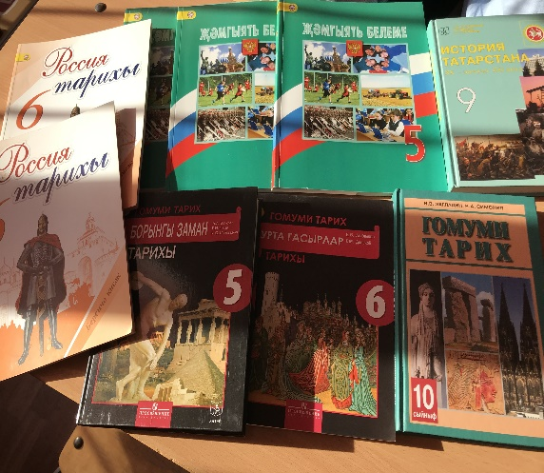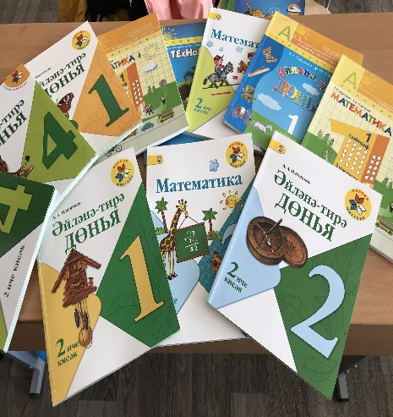

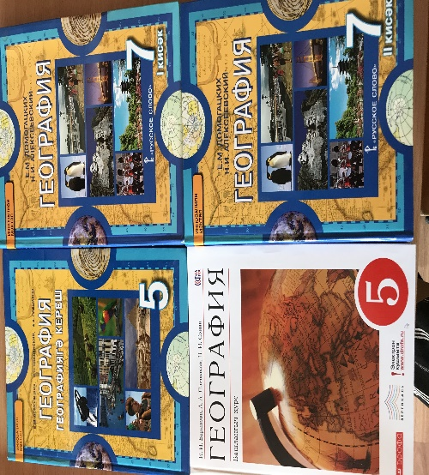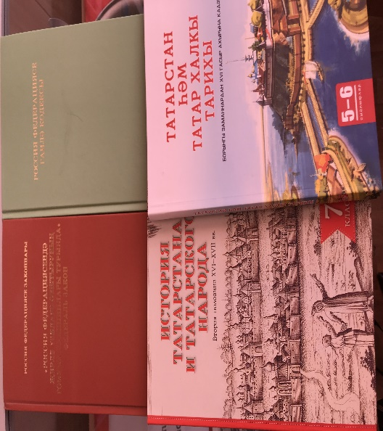

В гимназии реализуются следующие проекты:
-“Веселая переменка” (Күңелле тәнәфес), где каждый класс представляют татарские народные игры;
-“Милли мирас”. В рамках этого проекта обучающиеся возрождают национальные узоры, орнаменты, национальные традиции и обычаи татарского народа;
- встреча с интересными людьми;
- “Халкым җәүһәрләре” изучение татарских народных песен и творчество татарских композиторов;
-бизнес проект “Калфак ясау серләре”. Ученики в рамках проекта делают татарские национальные головные уборы.
Вся внеурочная деятельность гимназии направлены на воспитание нравственных и ценностных ориентаций обучающихся через национальные традиции и культуру татарского народа:
Минем туган ягым – 1 класс
Халкым җәүһәрләре – 5-7 класс
Татар җыры – 3 класс
Татар халкының милли уеннары – 1 класс
Родной край – 1-4 классы
Литературная Казань – 5-7 класс (приложение № )
По итогам реализации разных проектов, направленных на воспитание нравственных и ценностных ориентаций обучающихся через национальные традиции и культуру татарского народа педагоги гимназии обобщают свой опыт в различных конкурсах, семинарах, конференциях различного уровня и занимают призовые места. Публикуют опыт работы в различных изданиях, методических сборниках и в СМИ.

Результативность
№ | Уровень | Наименование конкурса | Результат | ФИО,кл | Год
1 | Муниципальный (районный) | Районный конкурс “Лучший классный час” | Призер | Фархутдинов Ильназ Мансурович, учитель родного языка  Сагдиева Ильсеяр Миргазизовна, учитель начальных классов | 2021
2 | Республиканский | НПК им. Р. Гаташа | Диплом 2 место | Фахрутдинова Гульшат Мухаметовна, учитель родного языка языка | 2021
3 | Республиканский | Научно-практическая конференция им. Х.Миннегулова | Диплом 3 место | Зарипова Миляуша Гаделзяновна, учитель родного языка | 2021
4 | Республиканский | Научно-практическая конференция им. Х.Миннегулова | Диплом 3 место | Фахрутдинова Гульшат Мухаметовна, учитель родного языка | 2021
5 | Республиканский | XVI республиканская научно-исследовательская конференция имени татарского ученого-просветителя Ибрагима Хальфина | призер | Фархутдинова Эльмира Мингазизовна, учитель истории  Сагдиева Ильсеяр Миргазизовна, учитель начальных классов | 2021
6 | республиканский | Конкурс проектов для педагогов “Истории славные страницы. Школы героев” | Диплом 3 место | Фархутдинова Эльмира Мингазизовна, учитель истории  Фархутдинов Ильназ Мансурович, учитель родного языка | 2021

Наличие обобщения и распространения
педагогического опытаучастие в семинарах, конференциях

№ | ФИО | Мероприятия | Год
1 | Хамидуллина Г.Н. | Региональная научно-практическая конференция «По следам Алиша» | 2021
2 | Фархутдинов И.М., Зиннурова Н.З. | Региональная научно-практическая конференция «По следам Алиша» | 2021
3 | Хамидуллина М.Х. | Региональная научно-практическая конференция «По следам Алиша» | 2021
4 | М.Г.Зарипова, Г.М.Фахрутдинова | Региональная научно-практическая конференция «По следам Алиша» | 2021

Публикации
№ | Название публикаций | Где опубликовано | ФИО учителей
1 | “Алиш музееның уку компетенциясен формалаштырудагы роле”. | Сборник НПК “По следам Алиша” г.Казань.27.02.2021  РИЦ «Школа» 2021г. Казань | Фархутдинова Э.М.
2 | Дәресләрдә PISA, PIRLS критерийларына нигезләнеп, укучыларның белемнәрен бәяләү | Сборник НПК “По следам Алиша” г.Казань.27.02.2021  РИЦ «Школа» 2021г. Казань | Фархутдинов И.М., Зиннурова Н.З.
3 | Туган тел һәм әдәбияттан белем бирүне оештыру: тәҗрибә | Сборник НПК “По следам Алиша” г.Казань.27.02.2021  РИЦ «Школа» 2021г. Казань | Хамидуллина М.Х.
4 | Татар әдәбияты дәресләрендә инновацион технологияләр | Сборник НПК “По следам Алиша” г.Казань.27.02.2021  РИЦ «Школа» 2021г. Казань | М.Г.Зарипова, Г.М.Фахрутдинова

X. Результативность участия воспитанников и обучающихся в международных, всероссийских и республиканских конкурсах, фестивалях, конференциях, направленных на популяризацию и сохранение родных языков, традиций и культур народов, проживающих в Республике Татарстан (за текущий год)
В гимназии имеются призеры и победители международных и всероссийских конкурсов, фестивалей, конференций.
К.Насыри считал, что каждый ребенок, должен знать и изучать родной язык, жить в родной культуре, сохранять традиции старшего поколения, любить свой отчий дом, большую и малую родину, уважать своих соседей, изучая их язык и знакомясь с их культурой и верой, чтобы не составить превратных представлений, и, наконец, стремиться к вершинам современной науки.
Наука - это целый мир, который ребенок открывает, совершенствует свои знания, участвуя в конкурсах, фестивалях, конференциях и т.д. различного уровня.

№ | Уровень | Наименование конкурса | Результат | ФИО,кл | Год
1 | Муниципальный (районный) | Конкурс патриотической песни “Я люблю тебя, Россия!” | Лауреат 3 степени | Кузьмин Александр, 1б | 2021
2 | Муниципальный (районный) | Конкурс татарской песни “Сихерлек” | Лауреат 3 степени | Кузьмин Александр, 1б | 2021
3 | Муниципальный (районный) | Конкурс татарской песни “Сихерлек” | Лауреат 2 степени | Вокальный ансамбль “Хыял” | 2021
4 | Муниципальный (районный) | Без – Тукай оныклары | 2 место | Усманов Айзат 1а | 2021
5 | Муниципальный (районный) | “Таланты уездного городка” | 3 -е место | Абдуллин Амир, 1А | 2021
 | Муниципальный (районный) | “Таланты уездного городка” | 2-е место | Аббазов Азат, 1 А | 2021
6 | Муниципальный (районный) | Флера Калмурзина исемендәге “Милли мирас” иҗат бәйгесенең “Рәсем ясау осталары” номинациясе | I место | Мусина Илина, 1б | 2021
7 | Муниципальный (районный) | Флера Калмурзина исемендәге “Милли мирас” иҗат бәйгесе | III место | Гарифуллин Ислам, 4а | 2021
8 | Муниципальный (районный) | Флера Калмурзина исемендщге “Милли мирас”бәйгесенең “Журналистика” номинациясе | III место | Габдрахманова Заринә.Р.,5а | 2021
9 | Муниципальный (районный | Флера Калмурзина исемендщге “Милли мирас”бәйгесенең “Журналистика” номинациясе | IIIместо | Гильманова Зиля, 7а | 2021
10 | Муниципальный (районный) | “Сәләтле буын” | I место | Габдрахманова Зәринә.Р.,5а  Гильманова Зилә, 7а | 2021
11 | Муниципальный (районный) | Конкурс презентаций  “Татар теле – туган телне, яклыйк әле бергә-бергә» | II место | Җәләева Әминә,7а | 2021
12 | Муниципальный (районный) | “Татар малае” | I место | Хайруллин Артур,5а | 2021
13 | Муниципальный (районный) | “Милли мирас” конкурс творческих работ | I место  II место | Сиразеева З.Р  Галиев А. | 2021
14 | Муниципальный (районный) | Татар театрлары конкурсы | II место | “Энҗе бөртекләре”коллективы | 2021
15 | Муниципальный (районный) | “Письмо солдату” | I место | Ученики  1 а | 2021
16 | Муниципальный (районный) | Свет моей семьи | III место | Аббазов Азат, 1 а | 2021
17 | Муниципальный (районный) | Районный конкурс рисунка “Свет моей семьи” | II место | Кузьмин Александр, 1б | 2021
18 | Муниципальный (районный) | «Милли мирас - Национальное наследие» | I место в номинации «Уйлап табучы» | Гибадуллина Назиля, 2г | 2021
19 | Муниципальный (районный) | Флера калмурзина исемендәге “Милли мирас” иҗат бәйгесенең “Уйлап табучы”номинациясе | II место в номинации «Уйлап табучы» | Минемуллина Камила | 2021
20 | Муниципальный (районный) | Флера калмурзина исемендәге “Милли мирас” иҗат бәйгесенең “Уйлап табучы”номинациясе | III место в номинации «Уйлап табучы» | Саттарова Сафия,2а | 2021
21 | Муниципальный (районный) | Флера калмурзина исемендәге “Милли мирас” иҗат бәйгесенең “Уйлап табучы”номинациясе | III место в номинации «Уйлап табучы» | Герц Карина, 8б, | 2021
22 | Муниципальный (районный) | Флера калмурзина исемендәге “Милли мирас” иҗат бәйгесенең “Уйлап табучы”номинациясе | III место в номинации «Уйлап табучы» | Хабибрахманова Малика, 1а | 2021
23 | Муниципальный (районный) | «Тукай төрле теллэрдә» | II место | Гибадуллина Назиля, 2г | 2021
24 | Муниципальный (районный) | “Тукай безнен күнелләрдә” | III место | Гарифуллина Камилла,3а | 2021
25 | Муниципальный (районный) | «Татар теле – туган телне, яклыйк әле бергә бергә» | III место | Хисамиева Зиля,3а | 2021
26 | Муниципальный (районный) | «Хикмәтле дә, бизәкле дә туган тел» | II место | Хисамиева Зиля,3а | 2021
27 | Муниципальный (районный) | “Сәйяр” | III место | Театральный коллектив “Энҗе бөртекләре” | 2021
28 | Муниципальный (районный) | ”Милли мирас” мастер- класс | I место | Сиразеева Залина, 8А | 2021
29 | Муниципальный  (районный) | “Хикмәтле дә, бизәкле дә туган тел” | 2 - еместо | Мисюков Данил, 6а | 2021
30 | Муниципальный  (районный) | Конкурс детского рисунка ”Мой край родной-мой Татарстан | призер | Кузьмин Александр,1Б | 2021
31 | Муниципальный  (районный) | Флера Калмурзина исемендщге “Милли мирас”бәйгесенең “Журналистика” номинациясе | II место | Галиев Айназ, 8а | 2021
32 | Муниципальный  (районный) | ”Сәләтле буын”- “Яшь язучы” | I место | Галиев Айназ, 8а | 2021
33 | Муниципальный  (районный) | Конкурс юных чтецов “Звездный билет” | призер | Кузьмин Александр,1Б | 2021
34 | Муниципальный  (городской) | «Сәләтле буын»-Яшьжурналист | III место | Габдрахманова Зарина,5а | 2021
35 | Муниципальный  (городской) | “Әйдә шаярт” Казан лигасы | III место | Команда “Түбәтәй”(ученики 6а,7б класса) | 2021
36 | Муниципальный  (городской) | “Асылташ” | II место | Сиразеева Залина, 8а | 2021
37 | Муниципальный  (городской) | Конкурс юных конферансье “На пути к успеху” | Дипломант(в номинации «Индивидуальный конферанс») | Гизатуллина Алсу, 4а | 2021
38 | Республиканский | Браво-2021. Конкурс экскурсоводов | Лауреат 1 степени | Бариев Даниэль 6б | 2021
39 | Республиканский | Конкурс проектов “Истории славные страницы. Школы Героев” | III место | Сагдиева Язиля,8а | 2021
40 | Республиканский | “Ядкярләрдә - Тукай рухы” | IIIместо в номинации “Чәчмә әсәр” | Галиев Айназ,8а | 2021
41 | Республиканский | «В созвездии А.С.Пушкина и Г.Тукая» | лауреат 3 степени | Хайруллина Инзиля ,2б | 2021
42 | Республиканский | «В созвездии А.С.Пушкина и Г.Тукая» | лауреат 3 степени | Сабирзянова Азалия ,2б | 2021
43 | Республиканский | «В созвездии А.С.Пушкина и Г.Тукая» | лауреат 3 степени | Габидуллина Камилла, 1кл | 2021
44 | Республиканский | «В созвездии А.С.Пушкина и Г.Тукая» | лауреат3 степени | Газизов Салих, 1 кл | 2021
45 | Республиканский | «В созвездии А.С.Пушкина и Г.Тукая» | лауреат 1 степени | 1 кл, Кузьмин Александр | 2021
46 | Республиканский | ”Мы победили!” | 1-е место | Галиев Айназ, 8а | 2021
47 | Республиканский | “Весенний вернисаж» | 1-е место | Театральный коллектив «Энҗе бөртекләре» | 2021
48 | Республиканский | “Уголок России,с детства дорогой ТАССР” | победитель | Хисамиева Зиля,3а | 2021
49 | Республиканский | НПК имени Р.Миннуллина | III место | Гарифуллина Камилла,3а | 2021
50 | Республиканский | “Уголок России,с детства дорогой ТАССР” | Лауреат 1 степени | Гарифуллина Камилла,3а | 2021
51 | Республиканский | “Шушы яктан,шушы туфрактан без” | Лауреат 3 степени | Гарифуллина Камилла,3а | 2021
 | Республиканский | “Уголок России,с детства дорогой ТАССР” | Лауреат 2 степени | Гиниятуллина Исламия,3а | 2021
52 | Республиканский | Министерство культуры РТ Культурный центр имени А.С.Пушкина. Кункурс чтецов “Мы мужество славим в веках” в номинации “Поэзия” | лауреат I степени | Кузьмин Александр, 1б | 2021
53 | Республиканский | Дневник добрых дел. Конкурс сочинений “Год добрых дел” | победитель | Кузьмин Александр, 1б | 2021
54 | Республиканский | Республиканский детский конкурс творческих эссе “Скорей в Елабугу, в музей!” | 1-ое место | Кузьмин Александр, 1б | 2021
55 | Республиканский | “Культурный дневник школьника”Республиканский культурный марафон “Мы –Татарстанцы” | победитель | Кузьмин Александр, 1б | 2021
56 | Республиканский | конкурс “В созвездии А.С. Пушкина и Г.Тукая” | лауреат 3 степени | Валиева Сабина, 1б | 2021
57 | Республиканский | НИК школьников имени татарского ученого-просвитетеля Ибрагима Хальфина | призер | Кузьмина Милана, 8б | 2021
58 | Республиканский | НИК школьников имени татарского ученого-просвитетеля Ибрагима Хальфина | призер | Кашапова Замира, 10 | 2021
59 | Республиканский | НПК имени Р.Миннуллина | III место | Сагдиева Язиля,8а | 2021
60 | Всероссийский | Илхамият IV-сөйләү осталары | Дипломант 2 степени | Галиев Айназ,8а | 2021
61 | Всероссийский | Всероссийская научно – практическая конференция “По следам Алиша”2021 | 2 место | Хисамиева Зиля,3а | 2021
62 | Всероссийский | VIВсероссийской научно-практической конференции «Татары, прославившие свой народ» среди учащихся и педагогов Ассоциированных школ ЮНЕСКО и клубов друзей ЮНЕСКО Республики Татарстан и Российской Федерации | 3 место | Гиниятуллина Исламия,3а | 2021
63 | Всероссийский | Всероссийская научно – практическая конференция “По следам Алиша”2021 | 3 место | Гиниятуллина Исламия,3а | 2021
64 | Всероссийский | Всероссийская научно – практическая конференция “По следам Алиша”2021 | Диплом 2 степени | Сагдиева язиля, 8а | 2021
65 | Всероссийский | Всероссийская научно – практическая конференция “По следам Алиша”2021 | Диплом 2 степени | Саттарова Сафия,2а | 2021
66 | Всероссийский | Всероссийская научно – практическая конференция “По следам Алиша”2021 | Диплом 2 степени | Кашапова Замира, 10а | 2021
67 | Всероссийский | Всероссийская научно – практическая конференция “По следам Алиша”2021 | Диплом 2 степени | Гильманова Зиля, 10 | 2021
68 | Всероссийский | VIВсероссийской научно-практической конференции «Татары, прославившие свой народ» среди учащихся и педагогов Ассоциированных школ ЮНЕСКО и клубов друзей ЮНЕСКО Республики Татарстан и Российской Федерации | 3 место | Сагдиева язиля, 8а | 2021
69 | Всероссийский | Научная конференция имени Н.И.Лобачевского | 3 место | Кузьмина Милана, 8б | 2021
70 | Всероссийский | IIIВсероссийская научно-практическая конференция обучающихся “Аристотелика” | 2 место | Кузьмин Александр,1б | 2021
71 | Всероссийский | Территория творчества “Поэзия” | 1 место | Кузьмин Александр,1б | 2021
72 | Всероссийский | ГПБУ”Мосприрода” конкурс “Арт-Ель-2020” в номинации “Самая экологичная ель” | 2 место | Кузьмин Александр,1б | 2021
73 | Всероссийский | Детский центр Музеев Московского Кремля. Конкурс “Елке быть” | победитель | Кузьмин Александр,1б | 2021
74 | Республиканский | ”Илһам” | 3 место | Гильманова Зиля, 7а | 2021
75 | Республиканский | ”Илһам” | 3 место | Галиев Айназ, 7а | 2021
76 | Региональный | “Творческий успех” | Гран-при | Кузьмин Александр,1б | 2021
77 | Межрегиональный | КНИТУ, Конкурс “Мода.Стиль.Технологии” | II место в номинации «Мир детства:одежда,обувь» | Зиятдинова Амина,2а | 2021
78 | Межрегиональный | КНИТУ, Конкурс “Мода.Стиль.Технологии” | III место в номинации «Мир детства:одежда,обувь» | Саттарова София,2а | 2021
79 | Межрегиональный | КНИТУ, Конкурс “Мода.Стиль.Технологии” | III место в номинации Этномода:одежда, обувь» | Абдрахманова Аделина,8а | 2021
80 | Международный | ГБУДО “Республиканский центр внешкольной работы” Международный фестивальный центр “Ритм” Международный конкурс искусств “Симфония талантов” | ЛауреатI степени(в номинации “Поэзия”) | Кузьмин Александр,1б | 2021
81 | Международный | ГБУДО “Республиканский центр внешкольной работы” Международный фестивальный центр “Ритм” Международный конкурс искусств “Вдохновение” в номинации “Проза” | ЛауреатI степени | Кузьмин Александр,1б | 2021
82 | Международный | ГБУДО “Республиканский центр внешкольной работы” Международный фестивальный центр “Ритм” Международный конкурс искусств “Симфония талантов” | ЛауреатIII степени (в номинации «Эстрадный вокал» | Кузьмин Александр,1б | 2021
83 | Международный | Международный конкурс вокалистов “Сандугач-Соловей.” | Лауреат I степени | Кузьмин Александр,1б | 2021
84 | Международный | Международного конкурса детско-юношеского творчества «ЗИМНИЕ ЗАБАВЫ» Номинация Художественное слово | Победитель | Бариев Даниэль, Коткова Арина Нигматов Марат Михайлова Влада, Шарипова Аделина 6 Б | 2021
 | Международный | “Мастера и Таланты” | Лауреат 2 степени | коллектив “Тел бистәсе” | 2021
85 | Международный | «Звездный дождь" | Лауреат 2 степени | Ансамбль кураистов «Сайлян" | 2021
86 | Международный | «Золотая лира" | Лауреат 3 степени | Ансамбль кураистов «Сайлян" | 2021
87 | Международный | Международный многожанровый кокурс”Небо Победы” | Лауреат 2 степени | Кузьмин Александр,1б | 2021
88
89 | Международный | Международныйнаучно-познавательныйтворческий иинтеллектуальныйконкурс “Тамчы-шоу” | победитель | Габдрахманова Зарина,5а | 2021
90 | Международный | Международный конкурс"Я люблю свой родной язык" | 2 место | Хисамиева Зиля,3а | 2021
91 | Международный | Международный литературный конкурс Джалиловские чтения. | Диплом III степени | Кузьмин Александр,1б | 2021
92 | Международный | XI Международный конкурс чтецов им.Г.Тукая приурочен к году родных языков и народного единства. | Диплом II степени | Кузьмин Александр,1б | 2021
93 | Международный | “Илһамият” | 3 место | Галиев Айназ,8а | 2021
94 | Международный | Илһамият-VI. Вдохновение. Международный онлайн конкурс-фестиваль речевого и вокального искусства языков народов поволжья. Номинация «Речевое исполнительство» | Лауреат II степени | Кузьмин Александр,1б | 2021

Олимпиады (результативность)
Учебный год | предмет | ФИО, класс | Статус
Муниципальный этап Всероссийской олимпиады | Литература  Русский язык  Английский язык | Валеева Алсу - 7 кл  Шакуров Аяз – 4 кл  Курмашева Алия – 6 кл  Абулов Алард - 11кл | призер  призер  призер
Муниципальный этап республиканской олимпиады | Турецкий язык  История Татарстана и татарского народа  Русский язык для обучающихся школ с родным (нерусским) языком обучения  Русская литература для обучающихся школ с родным языком обучения  Родной (татарский) язык для обучающихся школ с родным языком обучения | Кескин Ясмин - 8кл  Галиахметова Эльмира - 9кл  Валеева Алсу- 7кл  Галиахметова Эльмира - 9кл,  Климова Светлана- 9кл  Кескин Ясмин - 8 кл  Галиахметова Эльмира - 9кл  Кабирова Азалия - 7кл | призер  победитель  призеры  призеры  призер
Заключительный этап республиканской олимпиады | Турецкий язык  Родная (татарская) литература для обучающихся школ с родным языком обучения | Кескин Ясмин - 8кл  Сагдиева Язиля - 8класс | призер  призер

XI. Организация воспитательного процесса на родном языке, разнообразие и оригинальность форм работы,
реализуемых проектов по популяризации родного языка
Воспитательный процесс организован на родном языке, применяются разнообразные формы внеурочной и внеклассной работы, в том числе уделяется пристальное внимание изучению истории родного края, организована музейная работа.
Педагоги гимназии в своей деятельности используют и распространяют опыт работы в области народной педагогики, в воспитательном процессе - традиций культур народов Республики Татарстан, педагогического наследия татарских, русских просветителей, уделяется пристальное внимание изучению истории родного края. В гимназии в рамках инновационного проекта «Музейная педагогика в формировании культурологических компетенций учащихся» открыты музеи:
“Милли мирас - Национальная наследие”
“Мәңгелек хәтер– Вечная память”
“Иске татар бистәсе- Старо- татарская слобода”
“Алиш варислары – Наследники Алиша”.
Школьный музеи обладают огромным образовательно-воспитательным потенциалом, так как он сохраняет и экспонирует подлинные исторические вещи. Поэтому важно эффективное использование этого потенциала для воспитания учащихся в духе патриотизма, гражданского самосознания, высокой нравственности.
Школьный музеи были созданы на общественных началах с активным участием администрации,учителей,школьников, их родителей и бабушек с дедушками. Они адресованы детской аудитории, имеют ярко выраженную образовательную направленность, строят свою работу на основе активного вовлечения в деятельность и сотворчество учащихся, детей и педагогов, детей и родителей. Наши школьные музеи служат своим творцам, то есть нам самим. Музейный материал задействован в учебном процессе главным образом в качестве иллюстрации, фотографий и достоверных сведений из архивных документов.
В наш компьютерный век современным детям очень трудно представить себе, как наши прадеды жили и работали, развлекались и веселились в тех условиях, когда не было электричества, магазинов с изобилием всевозможных товаров. В такие моменты на помощь «приходят» экспонаты музеев.
Наши школьные музеи интегрированына учебно-воспитательный процесс: посещая его, рассматривая экспонаты, ученики начинают больше понимать жизнь своих предков, испытывают чувство восхищения и гордости за них. Они учатся любить и оберегать свою родную землю. Центральной идеей музеев является идеи гуманизма и сопричастности к прошлому, настоящему и будущему своего Отечества, родного города.
XII. Задачи на предстоящий учебный год:
С учетом уровня и форм организации учебного процесса, особенностей состава обучающихся, в 20201году гимназия подвела итоги работы и поставила задачи на предстоящий 2022 год:
- Развитие национального образования, через сетевое взаимодействие с учреждениями УДО и ДОУ;
- повышение профессиональной компетентности педагога в соответствии с требованиями «Профессионального стандарта педагога» через проектное управление; дистанционное обучение.
- совершенствование системы образовательного процесса и обеспечение стабильных результатов учебной деятельности, развитие социально-адаптивной и конкурентноспособной личности;
- создание условий для реализации личностных, творческих способностей детей в процессе учебной, проектной и исследовательской деятельности посредством участия в конкурсах исследовательских работ, в дистанционных и очных олимпиадах, конференциях;
- организация методической помощи, поддержки молодым педагогам в рамках подготовки к участию в профессиональных конкурсах;
- реализация творческого потенциала обучающихся с учетом их интересов, потребностей через воспитательную систему школы, дополнительное образование, внеурочную деятельность;
- широкое включение родительской общественности в образовательный процесс, развитие родительских компетенций, увеличение степени их влияния на социальную адаптацию обучающихся.

